Преподаватель: Авельцев Р.А.

**МДК01.01 Устройство автомобилей**

гр. 2ТМ 10.06.2020

**Устойчивость и управляемость автомобиля**

**План**

1. Параметры устойчивости автомобиля.

2. Оценочные показатели устойчивости автомобиля.

3. Стабилизация управляемых колес.

**1. Параметры устойчивости автомобиля**.

Движение автомобиля в плоскости дороги характеризуется следующими параметрами:

- величиной и направлением поступательной скорости центра масс (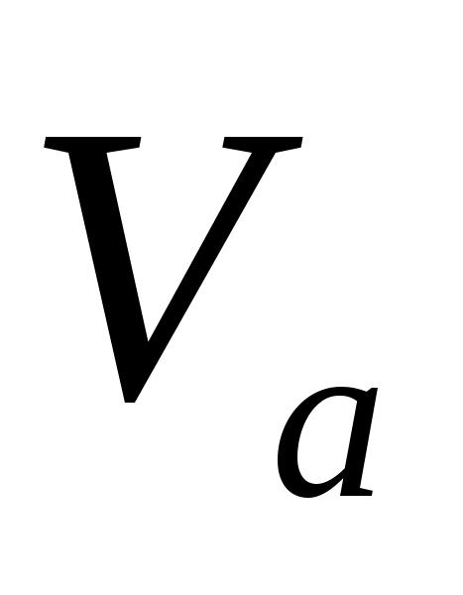);

-величиной и направлением угловой скорости относительно вертикальной оси *Z* (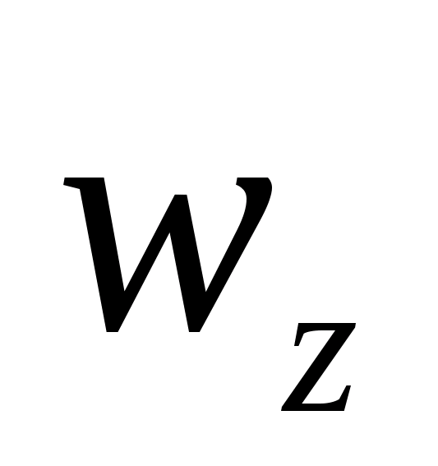);

Параметры, характеризующие движение автомобиля в плоскости.

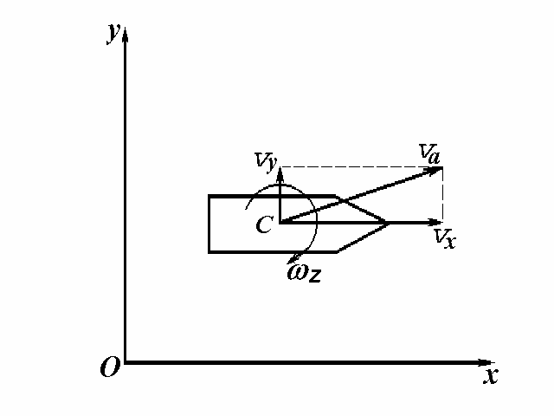

Рис. 1

При движении на автомобиль, кроме сил сопротивления силы тяги и управляющих сил (т.е. сил, возникающих при повороте водителем управляющих колес) действуют разного рода случайные силы. Эти силы могут быть вызваны порывом ветра, наездом одного или нескольких колес на неровности поперечном уклоном дороги и т.д.

Случайные силы, а так же кинематические последствия их действия принято называть возмущения.

Вследcтвии возмущений в течении некоторого времени происходит изменение параметров движения.

Процесс изменения параметров движения при переходе от одного установившегося режима движения к другому называется переходным.

При значительных возмущениях может наступить потеря устойчивости, которая выражается в изменении траектории движения автомобиля, либо в его боковом скольжении (заносе), либо в его опрокидывании.

Занос автомобиля - это боковое скольжение всего автомобиля или нескольких его осей.

Опрокидывание автомобиля - это потеря устойчивости автомобиля относительно продольной и поперечной осей, параллельных опорной плоскости.

Устойчивость автомобиля - свойство автомобиля сохранять в заданных во времени или пути пределах, независимо от скорости движения и действия внешних и инерционных сил, направление движения и ориентацию продольной и вертикальной осей при отсутствии управляющих воздействий со стороны водителя.

Различают следующие виды устойчивости автомобиля:

а) устойчивость движения:

- траекторная;

- курсовая;

- аэродинамическая.

б) устойчивость положения:

- поперечная;

- продольная.

Устойчивость движения автомобиля в плоскости дороги в поперечном и угловом направлениях характеризуется траекторной и курсовой устойчивостью.

Траекторная устойчивость - свойство автомобиля, характеризующее его способность сохранять заданное водителем направление движения.

При движении автомобиля, вследствии возмущений может отклоняться от траектории заданной водителем направление движения.

При движении автомобиля, вследствии возмущений может отклоняться от траектории заданной водителем, т.е. иметь траекторное отклонение.

Траекторное отклонение - это отклонение вектора скорости автомобиля от заданного направления движения.

Траекторное отклонение направления автомобиля

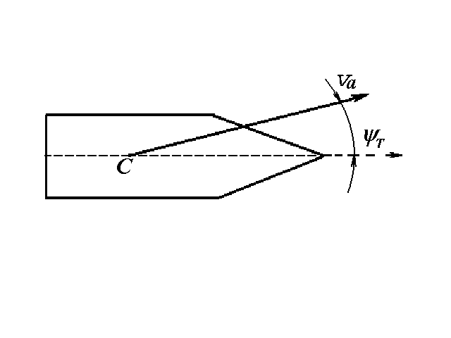

Рис. 2.

Траекторное отклонение автомобиля характеризуется направляющим углом https://works.doklad.ru/images/LNfx8pyBbkY/2f56e862.gif.

Направляющий угол - угол между вектором поступательной скорости автомобиля и направлением его движения.

Курсовая устойчивость - свойство автомобиля, характеризующее его способность сохранять ориентацию продольной оси.

При движении в результате действия боковой силы и вызываемого этим бокового увода и частичного бокового скольжения колес, автомобиль может иметь курсовое отклонение.

Курсовое отклонение - это отклонение продольной оси автомобиля от заданного водителем направления движения. Курсовое отклонение автомобиля характеризуется курсовым углом https://works.doklad.ru/images/LNfx8pyBbkY/5ee3313b.gif.

Курсовой угол - это угол между продольной осью автомобиля при действии на него аэродинамических сил.

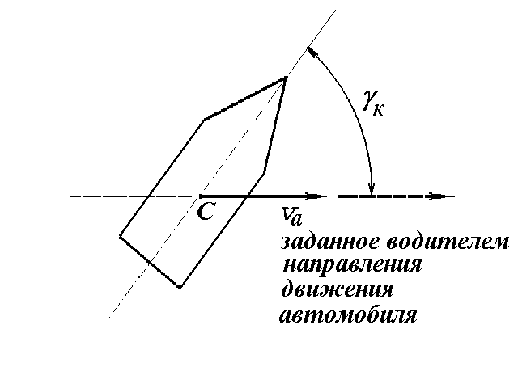

Рис.3

Устойчивость положения автомобиля в продольно-вертикальной и поперечно-вертикальной плоскостях характеризуются поперечной и продольной устойчивостью.

Наиболее вероятна и более опасна потеря поперечной устойчивости.

Поперечная устойчивость автомобиля - устойчивость автомобиля по ориентации его вертикальной оси в поперечной плоскости, перпендикулярной опорной поверхности.

Боковое скольжение и опрокидывание автомобиля Потеря автомобилем поперечной устойчивости происходит под действием сил:

- центробежной силы (при движении на повороте);

- поперечной составляющей силы веса автомобиля (при движении по косогору);

- силы бокового ветра.

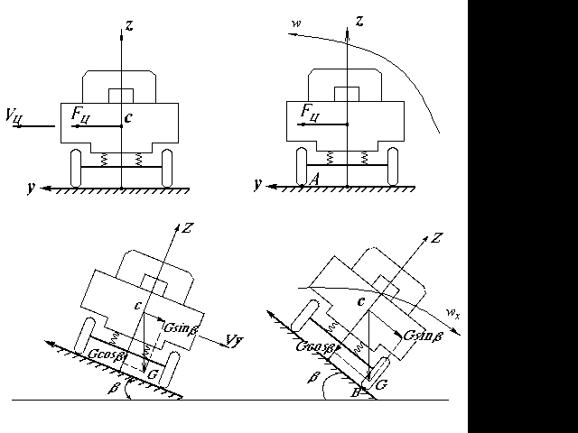При этом автомобиль может опрокинуться относительно линии, проходящей через центры отпечатков переднего и заднего колес левой (правой) стороны автомобиля, либо скользить (сползать) в боковом направлении.

В случае потери продольной устойчивости автомобиль может опрокинуться относительно передней или задней оси, либо скользить (сползать) в продольном направлении.

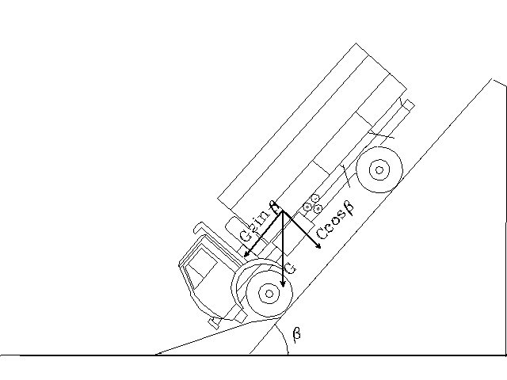 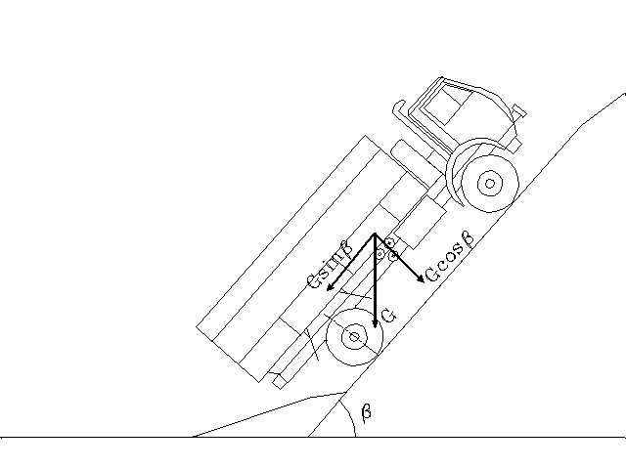

Рис. 4

У современных автомобилей с низко расположенным центром масс опрокидывание в продольной плоскости маловероятно и практически исключено.

Возможно лишь буксование ведущих колес, вызывающее сползание автомобиля, например, во время динамического преодоления автомобилем крутого подъема большой длины.

Устойчивость автомобиля определяется его компоновкой, геометрическими параметрами (шириной колес, высотой цента масс), особенностями рулевого управления, характеристиками шин и параметрами подвесок.

В значительной мере устойчивость автомобиля зависит от поступательной скорости его движения.

Скорость, при которой автомобиль теряет устойчивость, называется критической скоростью.

**2. Оценочные показатели устойчивости автомобиля.**

Оценочными показателями устойчивости управления является:

- устойчивость управления траекторией, балл;

- устойчивость курсового управления, балл;

- устойчивость управления траекторией при торможении, балл;

- устойчивость курсового управления при торможении, балл;

- предельная скорость выполнения маневра V , км/час;

- скорость начала снижения устойчивости управления траекторией *V*, км/час;

- скорость начала снижения устойчивости курсового управления, *Vтр*, км/час.

Оценку устойчивости управления дают в баллах по субъективным ощущениям испытателя (органолептическим методом) по специальной шкале.

Показатели с 1 по 4 определяют в эксплуатационных штатных режимах движения со скоростями *Vmax* на специальных дорогах.

При оценке показателей 3 и 4 торможение происходит от *Vo* до*V= 0,5Vo* с замедлением *jτ = 0,5 g*.

Показатели 5 - 7 определяют при испытаниях на критических (нештатных) режимах движения, которые заключаются в выполнении заданных разметкой маневров «Переставка», «Поворот», торможение на повороте .

Кроме того, имеется целый ряд показателей и характеристик, из которого для оценки управляемости могут быть выделены следующие:

- характеристика статической траектории управляемости;

- характеристика « рывок руля»;

- характеристика выхода из поворота;

- характеристика легкости рулевого управления;

- предельная скорость входа в заданных поворот;

- предельная скорость входа в заданную « переставку»;

- средняя угловая скорость поворота рулевого колеса на прямолинейном участке дороги (средняя скорость подруливания).

Оценочными показателями устойчивости являются критические параметры движения и положения. Общепринятая система оценочных показателей устойчивости отсутствует. В дальнейшем при изучении устойчивости будем использовать следующие основные показатели:

-критическая скорость по заносу (https://works.doklad.ru/images/LNfx8pyBbkY/m4d8f7e66.gif);

-критическая скорость по опрокидыванию (https://works.doklad.ru/images/LNfx8pyBbkY/1a274bef.gif);

-критическая скорость по курсовой устойчивости (https://works.doklad.ru/images/LNfx8pyBbkY/2382ea8f.gif);

-критическая скорость прямолинейного движения;

-критический угол косогора по боковому скольжению (https://works.doklad.ru/images/LNfx8pyBbkY/43783e59.gif);

- критический угол косогора по боковому опрокидыванию (https://works.doklad.ru/images/LNfx8pyBbkY/m5828ca2c.gif);

-коэффициент поперечной устойчивости (https://works.doklad.ru/images/LNfx8pyBbkY/ma311974.gif)

Оценочные показатели устойчивости определяются в ходе испытаний автомобилей. Они могут так же определяться расчетным методом, что будет рассмотрено при изучении последующих учебных вопросов.

Рассмотрим устойчивость прямолинейного движения автомобиля и определение критической скорости по курсовой устойчивости.

Устойчивость движения автомобиля в значительной мере определяется траекторией и курсовой устойчивостью, которые зависят в первую очередь от увода осей (типа поворачиваемости автомобиля), степени стабилизации управляемых колес и их склонности к колебаниям и автоколебаниям.

При прямолинейном движении на автомобиль действует не только сила тяги, силы сопротивления и управляющие силы, но разного рода случайные силы (возмущения).

Любые посторонние боковые силы, действующие на колеса, изменяют направление их движения по сравнению с заданным водителем (если силы малы, то результаты увода, а если достаточно велики - то скольжения) и изменяют курсовое положение автомобиля.

Энергия, затрачиваемая боковыми силами на боковое смещение колес при уводе, так и при скольжении, теряется безвозвратно. Поэтому сами боковые отклонения являются необратимыми. В результате изменения направления качения колес изменяется и курсовой угол https://works.doklad.ru/images/LNfx8pyBbkY/5ee3313b.gif, причем без дополнительного управляющего воздействия автомобиль не может возвратиться к прежнему положению. Следовательно, по курсовому углу автомобиль, как чисто механическая система, всегда неустойчив.

Неустойчивость проявляется по-разному. У одних автомобилей после прекращения возмущений курсовой угол стабилизируется, не возвращаясь к прежнему, но и не увеличивает своего отклонения, у других - отклонение продолжается и после прекращения возмущения.

Исследуем прямолинейное вращение автомобилей, обладающих разными типами поворачиваемости.

а) Автомобиль с нейтральной поворачиваемостью.

*Схема движения автомобиля, обладающего нейтральной поворачиваемостью, при действии боковой силы*

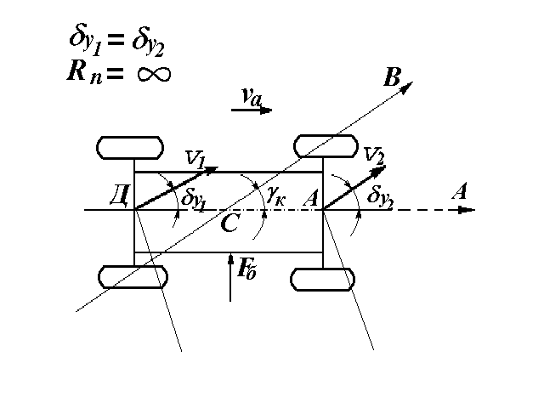

Рис. 5

Предположим, что на автомобиль, двигающийся прямолинейно, начала действовать боковая сила https://works.doklad.ru/images/LNfx8pyBbkY/m4ad09845.gif. В результате ее действия возникнет боковой увод передней и задней оси автомобиля.

В этом случае, вследствие того, что https://works.doklad.ru/images/LNfx8pyBbkY/7bd5330d.gif, автомобиль будет двигаться прямолинейно, но по направлению ВВ, т.е.. под некоторым углом https://works.doklad.ru/images/LNfx8pyBbkY/2c543744.gif) к направлению движения, заданному водителем (направлению АА). Таким образом, автомобиль получит смещение в боковом направлении.

Поскольку векторы поступательных скоростей передней и задней оси *V1* и *V2* параллельны, то https://works.doklad.ru/images/LNfx8pyBbkY/m361b08b3.gif = бесконечности.

Для движения автомобиля по направлению AA водитель должен повернуть управляемые колеса в противоложную сторону (в данном случае вправо), на такой угол, чтобы продольная ось автомобиля составила с направлением угол, равный углу https://works.doklad.ru/images/LNfx8pyBbkY/5ee3313b.gif.

б) Автомобиль с недостаточной поворачиваемостью https://works.doklad.ru/images/LNfx8pyBbkY/m5766d45.gif.

Допустим, что на прямолинейно движущийся автомобиль действует боковая сила https://works.doklad.ru/images/LNfx8pyBbkY/m4ad09845.gif. Так как https://works.doklad.ru/images/LNfx8pyBbkY/m5766d45.gif, то направления качения колес передней не совпадают и, следовательно, автомобиль начинает двигаться криволинейно, поворачивая относительно некоторого центра 0, при этом возникает центробежная сила https://works.doklad.ru/images/LNfx8pyBbkY/m666a9535.gif, поперечная составляющая которой https://works.doklad.ru/images/LNfx8pyBbkY/m51c53a7b.gif, направлена навстречу боковой силе https://works.doklad.ru/images/LNfx8pyBbkY/m4ad09845.gif. В результате этого увод колес передней и задней осей быстро уменьшается и автомобиль практически 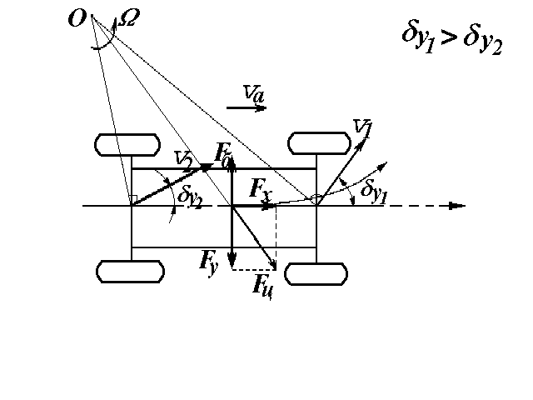сохраняет прямолинейное движение.

Рис.6 *Cхема движения автомобиля, обладающего недостаточной поворачиваемостью, при действии на него боковой силы*

в) Автомобиль с избыточной поворачиваемостью (https://works.doklad.ru/images/LNfx8pyBbkY/m65d6d349.gif).

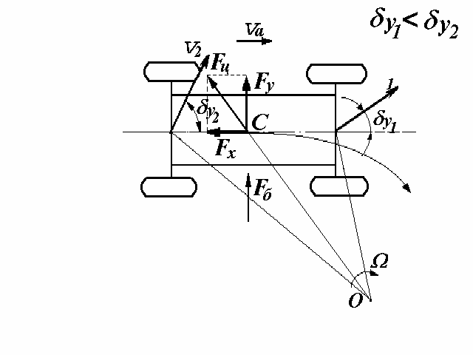

Рис. 13.*Схема движения автомобиля, обладающего избыточной поворачиваемостью*

Допустим, что на прямолинейно движущийся автомобиль действует боковая сила https://works.doklad.ru/images/LNfx8pyBbkY/m4ad09845.gif. Так как https://works.doklad.ru/images/LNfx8pyBbkY/m65d6d349.gif, то направления качения колес передней и задней осей не совпадают, следовательно, автомобиль начинает двигаться криволинейно, поворачивая относительно некоторого центра 0.

При этом возникает центробежная сила https://works.doklad.ru/images/LNfx8pyBbkY/m666a9535.gif, поперечная составляющая которой *Fy* ,направлена в ту же сторону, что и боковая сила https://works.doklad.ru/images/LNfx8pyBbkY/m4ad09845.gif , вызывающая увод колес и криволинейное движение автомобиля.

В этом случае сумма сил https://works.doklad.ru/images/LNfx8pyBbkY/m17673853.gif. Вызывает увеличение увода колес передней и задней осей, что ведет к увеличению кривизны траектории движения, т.е. к уменьшению радиуса поворота. В определенных условиях это может привести к заносу и опрокидыванию автомобиля.

Для оценки влияния увода мостов автомобиля на его курсовую и траекторную устойчивость рассмотрим движение автомобиля по кругу большого диаметра с постоянной скоростью.

Для упрощения не учитываем действие силы тяги и сил сопротивления движению автомобиля.

В этом случае на автомобиль действует только центробежная сила https://works.doklad.ru/images/LNfx8pyBbkY/m666a9535.gif, которая приложена в центре масс

Боковые реакции дороги, действующие на колеса автомобиля определяются по формулам:

https://works.doklad.ru/images/LNfx8pyBbkY/m7124e45d.gif; https://works.doklad.ru/images/LNfx8pyBbkY/m1966de65.gif (7)

где https://works.doklad.ru/images/LNfx8pyBbkY/22f62e6d.gif - часть полной массы автомобиля, приходящаяся соответственно на переднюю и заднюю ось;

 - скорость движения автомобиля на повороте;

https://works.doklad.ru/images/LNfx8pyBbkY/m361b08b3.gif - радиус поворота автомобиля с учетом бокового увода колес.

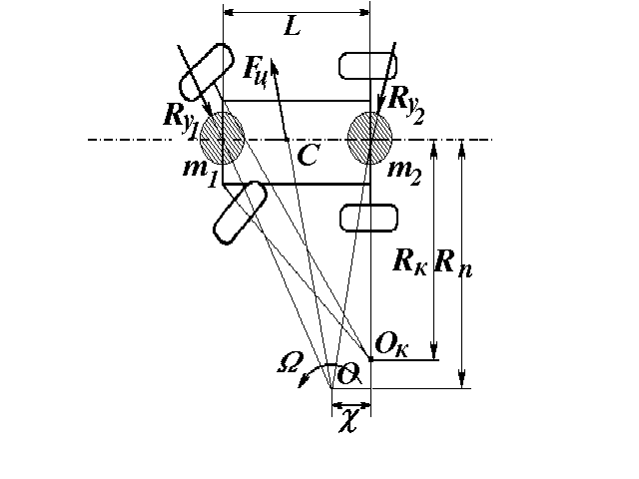

Рис. 7

Радиус поворота с учетом бокового увода определяется из выражения:

https://works.doklad.ru/images/LNfx8pyBbkY/m672adcc3.gif(8)

где 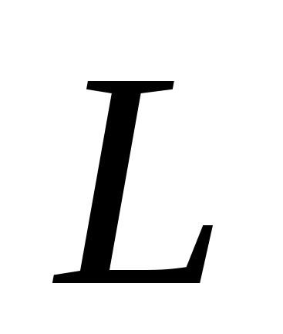 - база автомобиля;

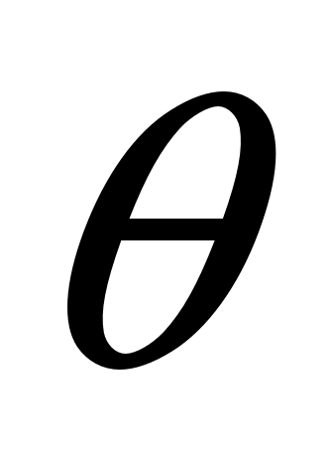 - средний угол поворота управляемых колес;

https://works.doklad.ru/images/LNfx8pyBbkY/4d191e9.gif - угол увода, соответственно передней и задней оси.

https://works.doklad.ru/images/LNfx8pyBbkY/m272ed18f.gif; https://works.doklad.ru/images/LNfx8pyBbkY/32ff13eb.gif; (9)

где https://works.doklad.ru/images/LNfx8pyBbkY/9379781.gif - коэффициенты сопротивления боковому уводу, соответственно передней и задней оси.

Из формулы (7), (8), (9) после преобразований получим:

https://works.doklad.ru/images/LNfx8pyBbkY/4ad1e335.gif(10)

где https://works.doklad.ru/images/LNfx8pyBbkY/3667af9f.gif - кинематический радиус поворота автомобиля.

(Радиус поворота автомобиля при качении колес без бокового увода)

https://works.doklad.ru/images/LNfx8pyBbkY/mc78071c.gif(11)

Из выражения (10) следует, что в общем случае радиус поворота автомобиля зависит не только от среднего угла поворота управляемых колес  , но и от скорости движения  .

*Исследуем прямолинейное движение двухосного автомобиля, обладающего избыточной поворачиваемостью*.

Предположим, что на автомобиль действует какая-то боковая сила. Преобразуем выражение (10), умножив его левую и правую части на угол . Получим:

https://works.doklad.ru/images/LNfx8pyBbkY/m65f41e71.gif. (12)

При повышении скорости движения автомобиля углы увода передней и задней осей https://works.doklad.ru/images/LNfx8pyBbkY/m3bef9d04.gif и возрастают, причем .

Следует ожидать, что при некоторой скорости, называемой критической скоростью по курсовой устойчивости ( 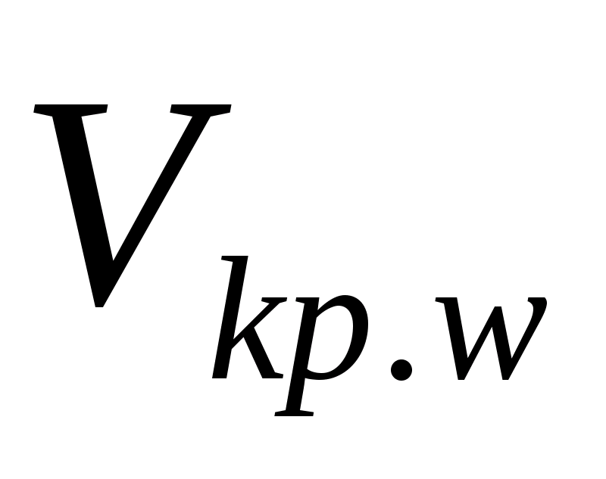 ), правая часть выражения (12) будет равна нулю:

В этом случае даже при незначительном боковом толчке и нейтраль-ном положении управляемых колес (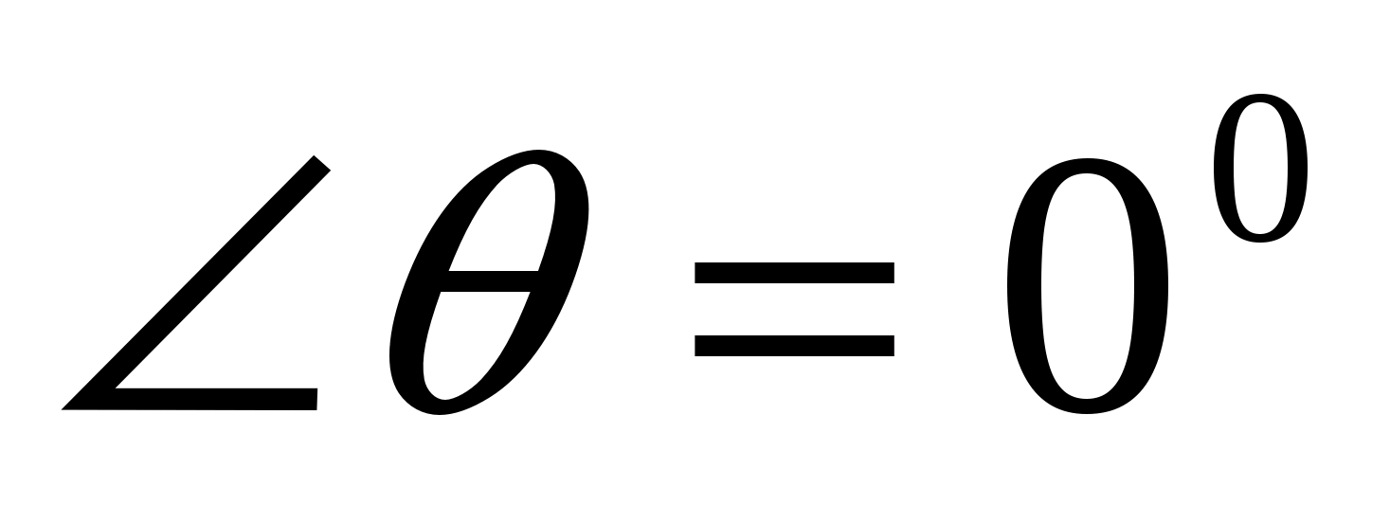) возникает быстронарастаю-щий увод,, приводящий к заносу автомобиля. (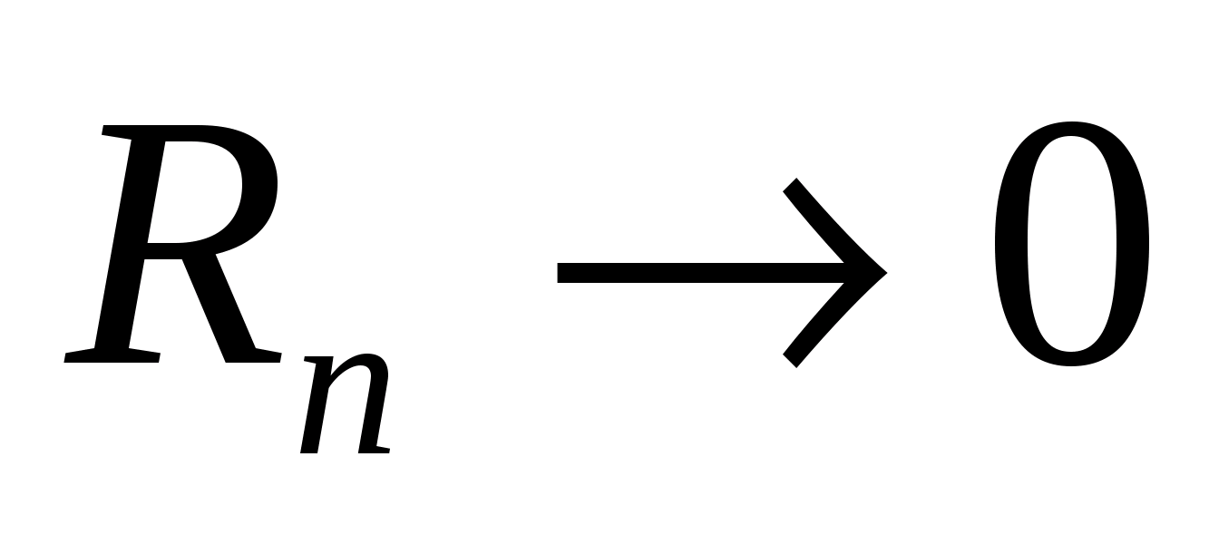) , т.е. автомобиль теряет курсовую устойчивость.

Критическая скорость автомобиля по курсовой устойчивости определяется из следующего выражения:

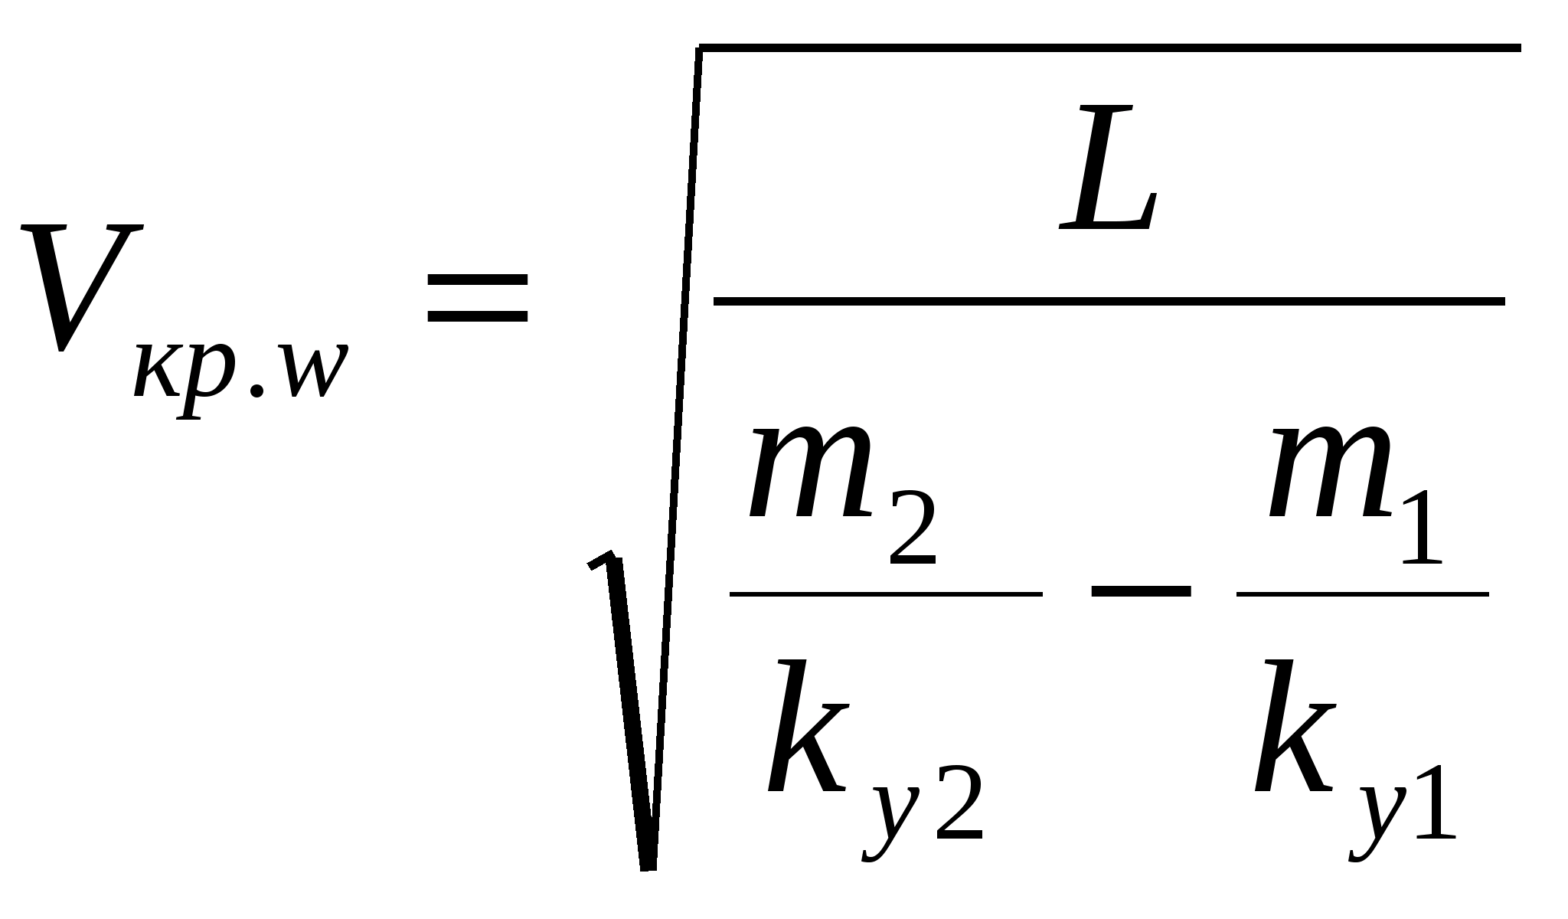14)

Анализируя выражение (14), можно сделать выводы:

1). Критическую скорость по курсовой устойчивости можно определить только для автомобиля с избыточной поворачиваемостью, у которого

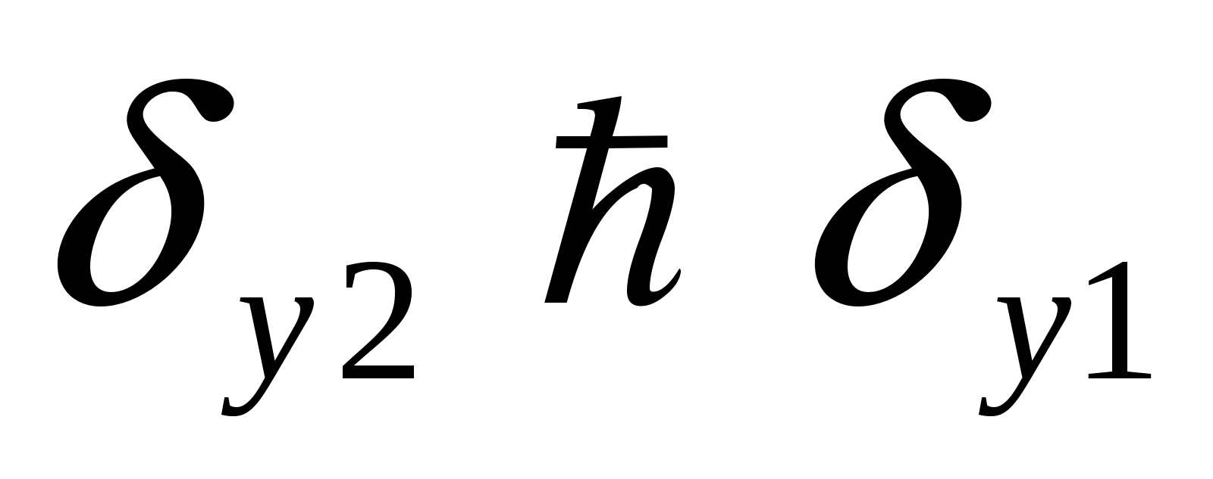или 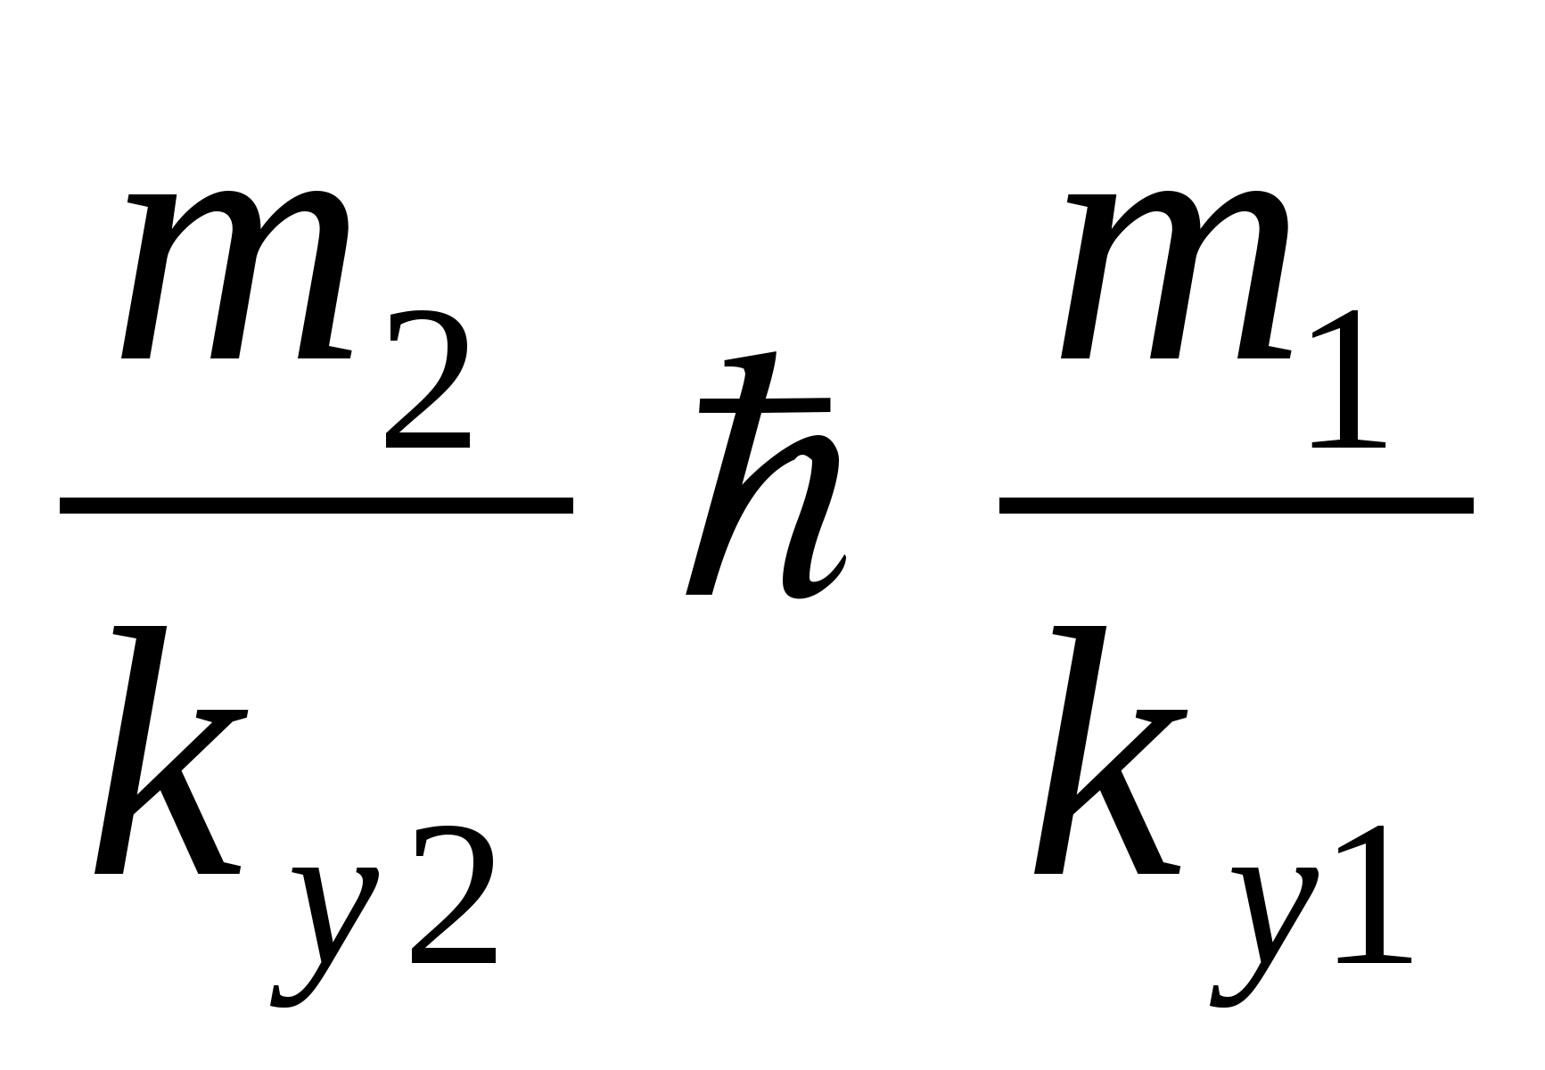

2). Критическая скорость по курсовой устойчивости для автомобиля с нейтральной поворачиваемость равна бесконечности, т.к.

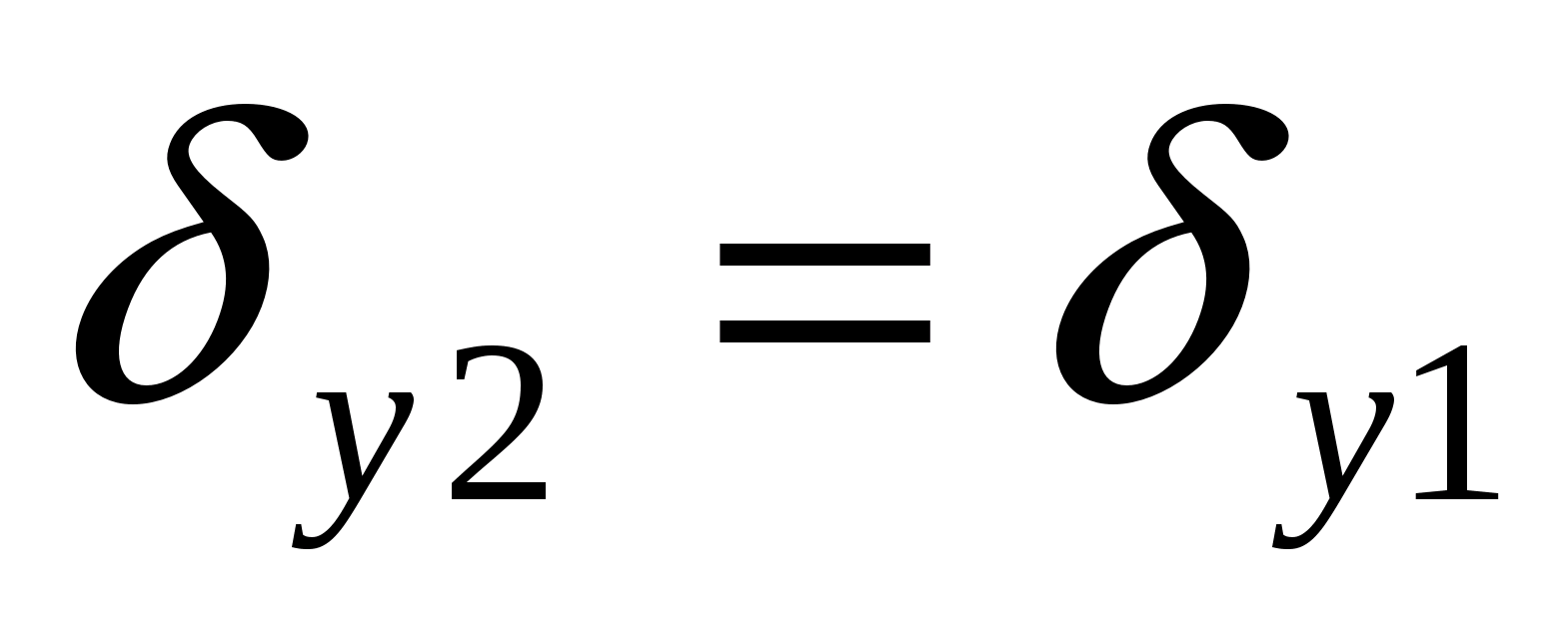или 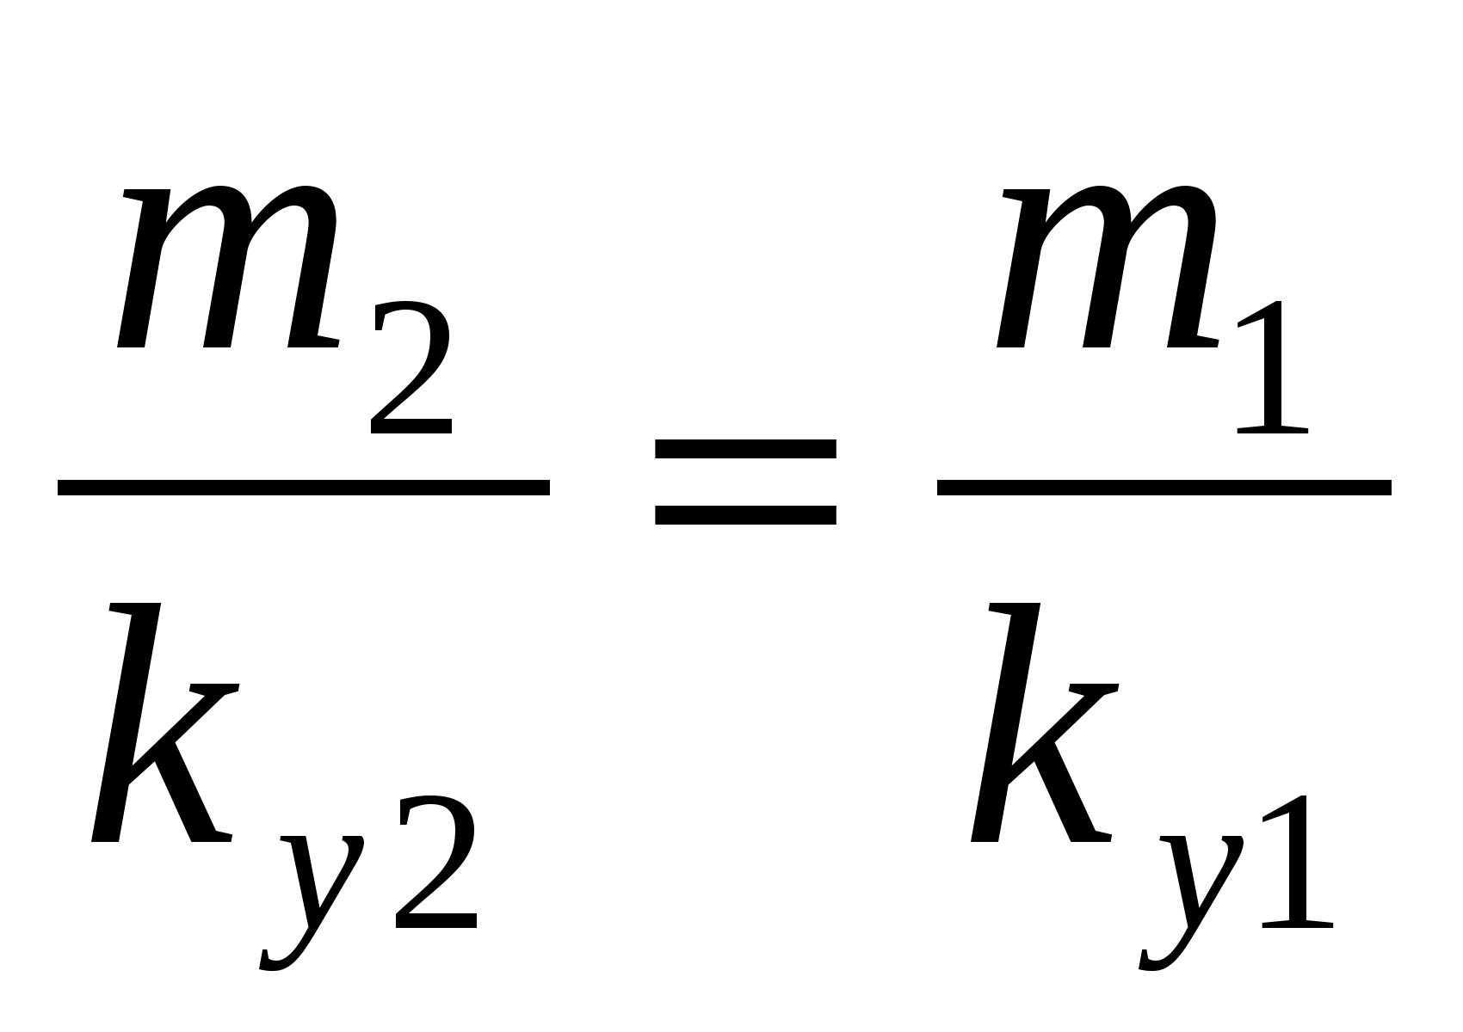

3) Критическая скорость по курсовой устойчивости для автомобиля для автомобиля с недостаточной поворачиваемостью не существует т.к.

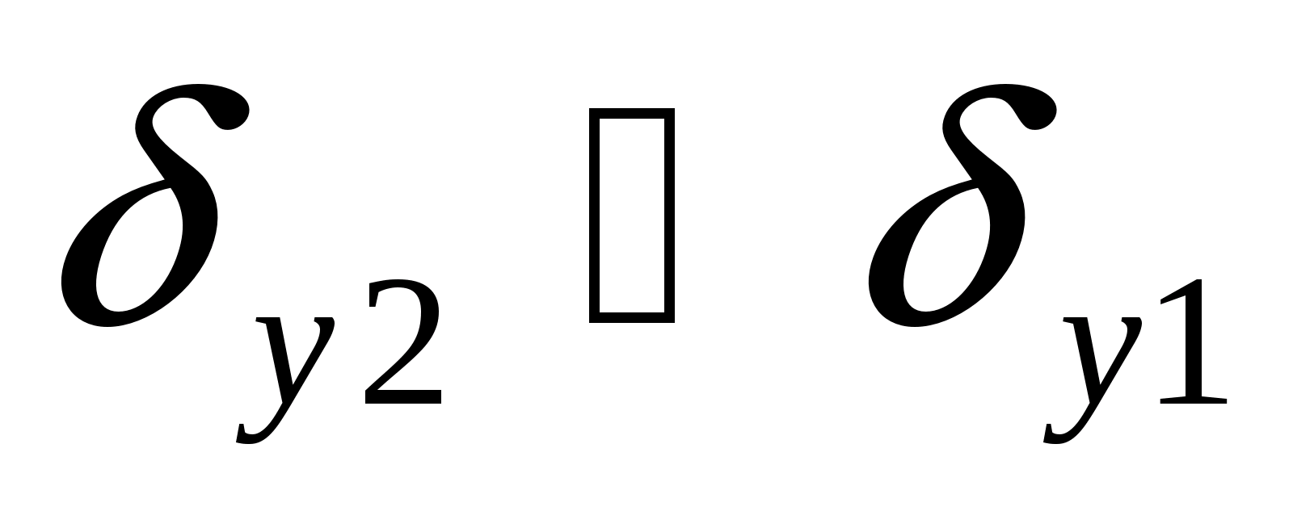или 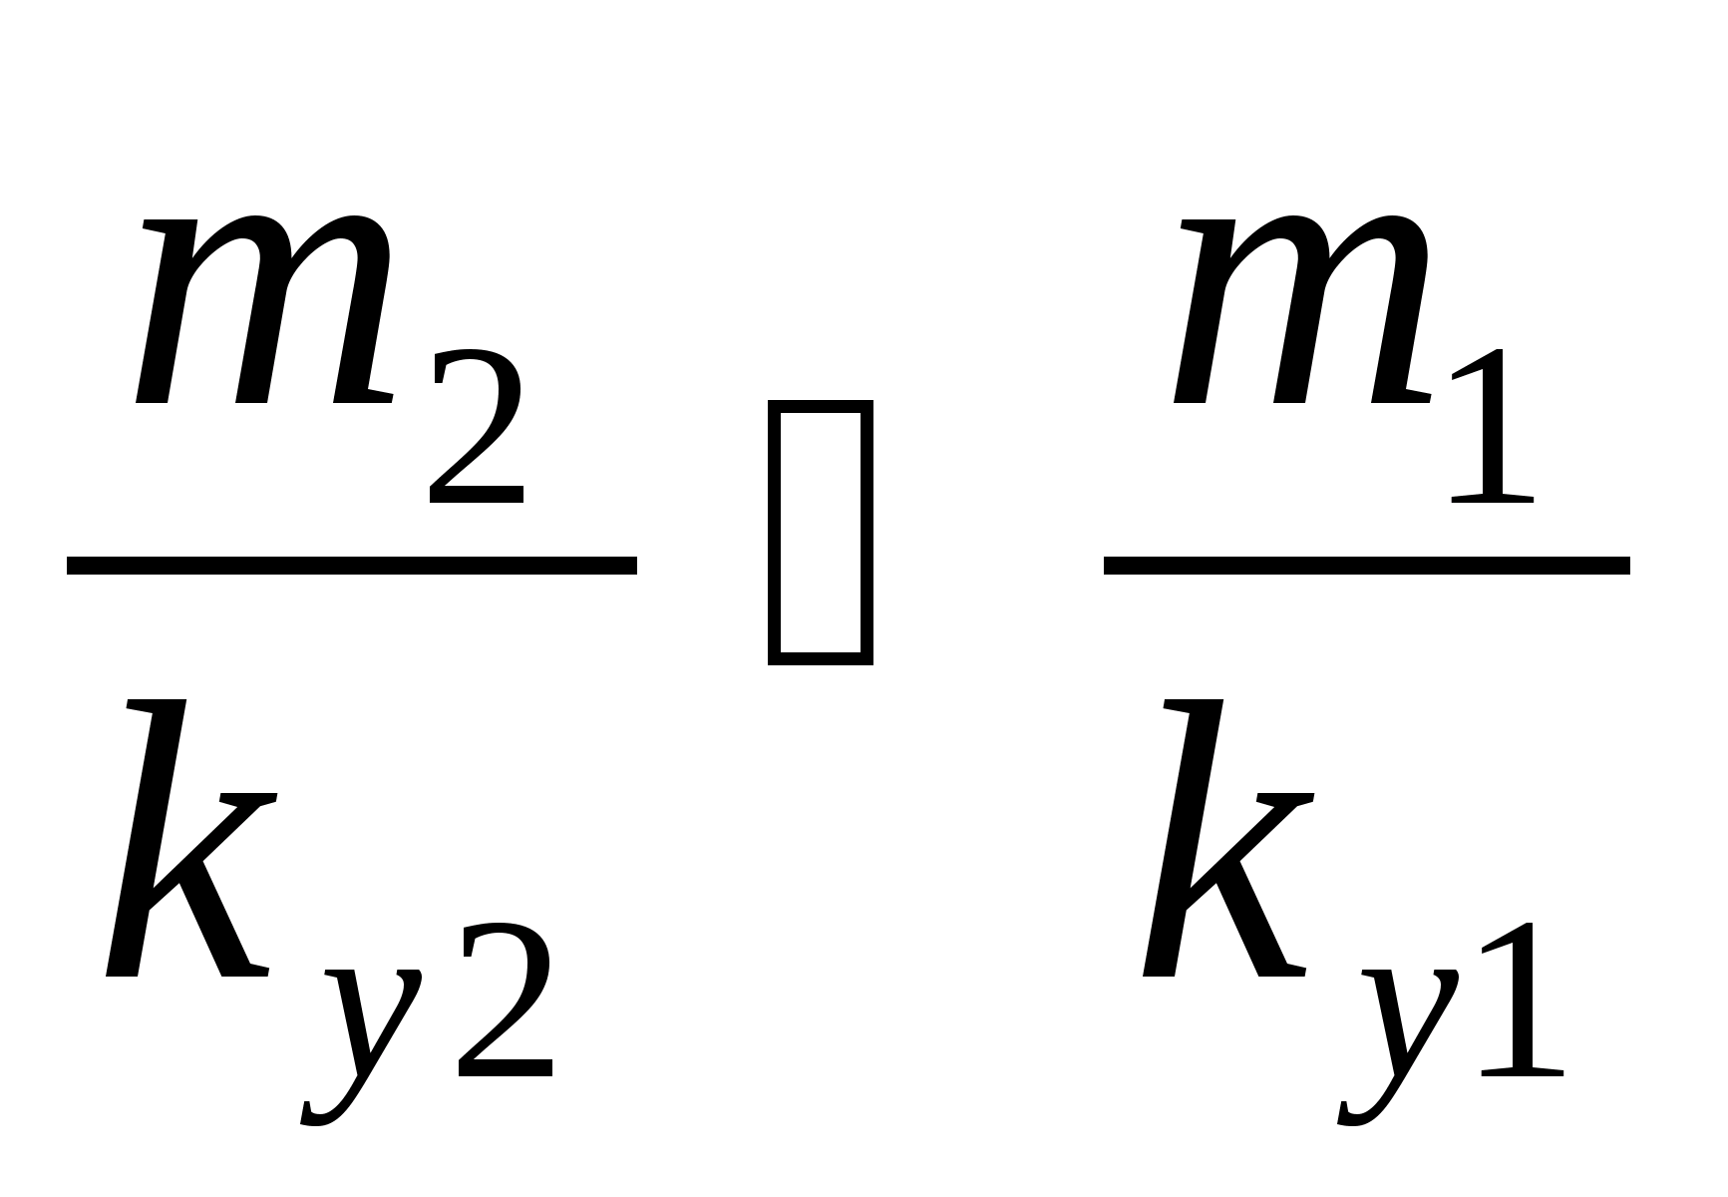

и подкоренное выражение имеет отрицательное значение.

Таким образом, критическая скорость по курсовой устойчивости характеризует предел устойчивого прямолинейного движения автомобиля, обладающего избыточной поворачиваемостью.

Для повышения устойчивости движения необходимо стремиться к тому, чтобы автомобиль обладал либо недостаточной поворачиваемостью, либо его критическая скорость по курсовой устойчивости была бы не более высокой и находилась бы за пределами реальной скорости автомобиля.

Изучив устойчивость прямолинейного движения автомобиля на горизонтальном участке дороги, рассмотрим его устойчивость при прямолинейном движении по косогору.

Потеря автомобилем поперечной устойчивости наиболее вероятно при движении на повороте или при движении по косогору.

При движении на повороте возможен занос и опрокидывание автомобиля, а при движении по косогору - боковое скольжение (сползание) и опрокидывание.

Занос и опрокидывание автомобиля на повороте происходит, как правило, под действием центробежной силы.

Рассмотрим схему сил, действующих на автомобиль при совершении поворота.

Наименьшая скорость движения, которая соответствует возникновению опрокидывания автомобиля на повороте, называется критической скоростью по опрокидыванию.

https://works.doklad.ru/images/LNfx8pyBbkY/40647113.gifили https://works.doklad.ru/images/LNfx8pyBbkY/11edfbc4.gif

Из полученного выражения следует, что критическая скорость по опрокидыванию зависит от радиуса поворота *Rn* , ширины колеи *Bк* и высоты центра масс *hg*автомобиля. Чем меньше радиус поворота и выше расположен центр тяжести, тем при меньшей скорости произойдет опрокидывание автомобиля.

Опрокидывание автомобиля возможно только в том случае, если его колеса имеют достаточное сцепление с дорогой. В противном случае будет иметь место не опрокидывание, а занос.

Боковое скольжение (занос) автомобиля начнется в тот момент, когда составляющая сила *Fy* и равная ей сумма боковых реакций опорной поверхности https://works.doklad.ru/images/LNfx8pyBbkY/44aea7d5.gif достигнет или станет больше величины силы сцепления https://works.doklad.ru/images/LNfx8pyBbkY/m315e9059.gif, т.е.

https://works.doklad.ru/images/LNfx8pyBbkY/m2a7e61b3.gif, (19)

где *ϕ* - коэффициент сцепления;

*G* - вес автомобиля.

Подставим в выражение (19) значение составляющей центробежной силы *Fy* . После преобразований получим выражение для определения скоростей, при которых происходит занос автомобиля на повороте.

https://works.doklad.ru/images/LNfx8pyBbkY/m703e0708.gif

Наименьшая скорость движения, которая соответствует возникновению бокового скольжения (заноса) автомобиля на повороте называется критической скоростью по заносу.

https://works.doklad.ru/images/LNfx8pyBbkY/14873a67.gif(20)

Из полученного выражения следует, что критическая скорость по заносу зависит от сцепления колес с опорной поверхностью (коэффициент сцепления) и величины радиуса поворота *Rn* .

Таким образом, действующая на автомобиль при повороте центробежная сила может вызвать либо его занос, либо его опрокидывание. Так как опрокидывание более опасно чем занос, то автомобиль должен быть сконструирован таким образом, чтобы опрокидыванию всегда предшествовал занос, т.е. выполнялось https://works.doklad.ru/images/LNfx8pyBbkY/m75b790f6.gif. Подставив данное выражение значения скоростей https://works.doklad.ru/images/LNfx8pyBbkY/2e288d44.gif и https://works.doklad.ru/images/LNfx8pyBbkY/736b451.gif получим:

https://works.doklad.ru/images/LNfx8pyBbkY/6ddd5ac4.gif

Из выражения (21) следует, что опрокидывание автомобиля невозможно, если коэффициент сцепления колес с опорной поверхностью меньше коэффициента поперечной устойчивости.

Значение коэффициента поперечной устойчивости для автомобилей с грузом находятся в пределах:

грузовые автомобили 0,55...0,8

легковые автомобили......0,9...1,2

автобусы 0,5...0,65

Максимальные значения коэффициента сцепления находятся в пределах 0,6...0,8.

Таким образом, опрокидывание автомобиля на горизонтальном участке дороги с ровным покрытием невозможно, а возможен только его занос.

Однако, учитывая наличие на дороге неровностей, в которые могут упираться колеса автомобиля при боковом скольжении, а также наличие бордюрных камней, кюветов и т.п., занос может привести к опрокидыванию автомобиля.

Для повышения скорости и обеспечения безопасности движения автомобилей на поворотах закругления дорог могут выполнятся с поперечным уклоном. Такие закругления называются виражами. Дорогу в этом случае можно рассматривать как часть внутренней поверхности конуса, ось которой вертикальна.

При повороте автомобиля на вираже опрокидывающей силой будет составляющая центробежной силы

https://works.doklad.ru/images/LNfx8pyBbkY/m2e833e11.gif

где β - угол поперечного уклона дороги (угол виража).

Опрокидывание автомобиля наступит в том случае, когда внутренние по отношению к центру поворота колеса оторвутся от опорной поверхности, т.е. нормальные реакции опорной поверхности, действующие на эти колеса станут равны нулю:

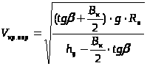(23)

Анализ выражений(18) и (23) показывает, что опрокидывание автомобиля при движении на повороте по дороге с поперечным уклоном может наступить при большей скорости, чем при повороте на горизонтальном участке.

Занос автомобиля на вираже как и опрокидывание, также будет происходить при большей скорости, поскольку боковое скольжение автомобиля начнется при условии:

https://works.doklad.ru/images/LNfx8pyBbkY/3c163a87.gif(24)

Критическая скорость по заносу автомобиля, совершающего поворот на вираже, определяется из выражения:

https://works.doklad.ru/images/LNfx8pyBbkY/37417282.gif(25)

Анализ выражений (20) и (25) позволяет сделать вывод, что с увеличением угла поперечного уклона дороги *β* скорость движения автомобиля по условию заноса увеличивается.

При https://works.doklad.ru/images/LNfx8pyBbkY/318fd0dc.gif знаменатель выражения (25) https://works.doklad.ru/images/LNfx8pyBbkY/m67f7fc76.gif будет равен 0 и, следовательно, критическая скорость по заносу становится равной бесконечности. В этом случае автомобиль сохраняет устойчивость при любой скорости.

Устойчивость прямолинейного движения автомобиля в значительной мере обеспечивается стабилизацией управляемых колес.

При движении автомобиля на управляемые колеса всегда действуют силы, стремящиеся отклонить их от заданного положения. В силу наличия зазоров и податливости деталей рулевого управления колеса отклоняются даже при фиксированном положении рулевого механизма.

Это может явиться одной из причин неустойчивого движения автомобиля.

Устойчивость прямолинейного движения автомобиля обеспечивается стабилизацией управляемых колес.

Стабилизация управляемых колес - это свойство управляемых колес сохранять нейтральное положение (занимаемое ими при прямолинейном движении) и автоматически в него возвращается после прекращения действия возмущающей силы.

Стабилизация управляемых колес повышает безопасность движения и облегчает воителю управление автомобилем.

Стабилизация управляемых колес достигается за счет установки шкворней с наклоном в поперечной и продольной плоскостях с стабилизирующего момента эластичных шин при их качении с боковым уводом.

*Стабилизация управляемых колес за счет поперечного наклона шкворней*.

Угол поперечного наклона шкворня - это угол между осью шкворня и вертикальной плоскостью, параллельной продольной оси машины.

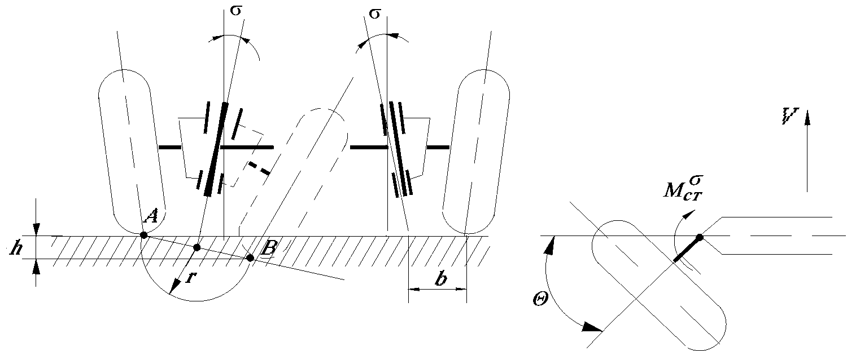

Рис. 8

Оси шкворней управляемых колес устанавливают в поперечной плоскости под некоторым углом *σ* к вертикали. Поэтому при повороте управляемых колес происходит подъем передней части автомобиля.

Если бы была возможность повернуть колесо на угол 1800 , то точка контакта колеса с дорогой должна была бы переместится по дуге АВ радиуса 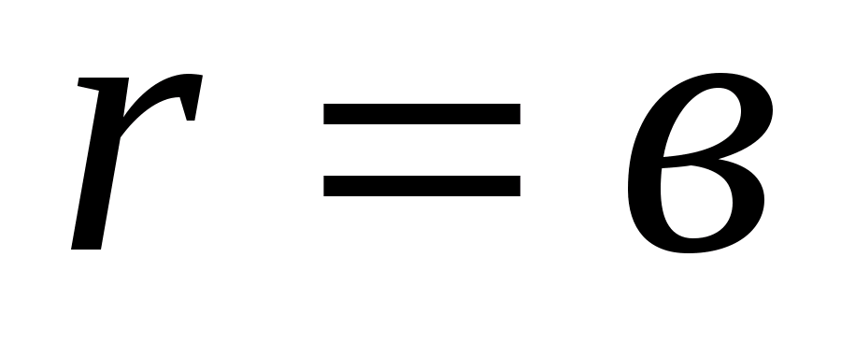 и расстояние *h* ниже опорной поверхности.

Так как в действительности этого произойти не может, то поворот колеса вызовет подъем части автомобиля, связанной с управляемыми колесами, на эту величину.

Стабилизирующий момент моста за счет поперечного наклона шкворней правого и левого колес может быть определен из выражения:

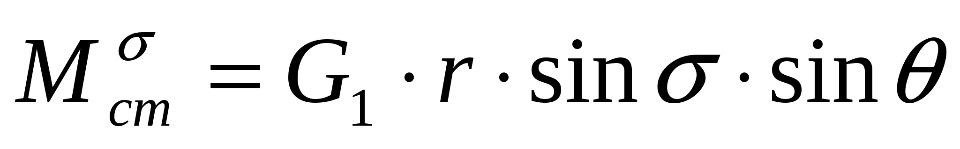 (3)

где *G* - часть веса автомобиля, приходящаяся на мост;

*r* - радиус поворота колеса относительно оси шкворня;

 - средний угол поворота управляемых колес.

Поперечный наклон шкворней обеспечивает стабилизацию управляемых колес, как при неподвижном автомобиле, так и при его движении. Кроме того, он уменьшает плечо обкатки *в*, что способствует уменьшению момента сопротивления повороту управляемых колес и снижению динамических нагрузок в рулевом управлении при наезде колеса на неровности.

Значения углов поперечного наклона шкворней военных колесных машин составляют 50 ...90 .

*Стабилизация управляемых колес за счет продольного наклона шкворней.*

Угол продольного наклона шкворня - это угол между осью шкворня и вертикальной плоскостью, перпендикулярной продольной оси автомобиля.

Шкворни управляемых колес устанавливаются в продольной плоскости под углом γ к вертикали (наклонены назад). В следствии наклона шкворня боковая реакция *Rу1*, приложенная в точке контакта колеса с дорогой, и боковая сила *Fц1* , приложенная к центру колеса, создают на плече *а*момент, стремящийся повернуть колесо в направлении, указанном стрелкой (т.е. возвратить колеса в нейтральное положение - положение прямолинейного движения ).

Схема стабилизации управляемых колес за счет продольного наклона шкворней

Стабилизирующий момент, возникающий вследствие продольного наклона шкворней, для управляемого моста определяется по формуле:

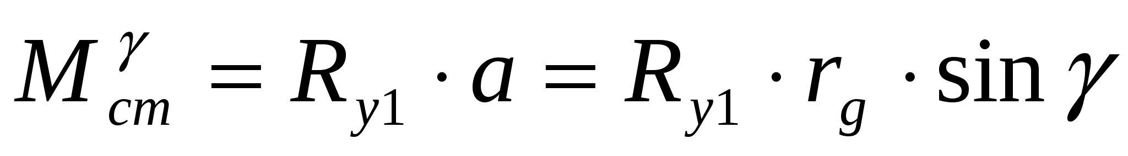(4)

где 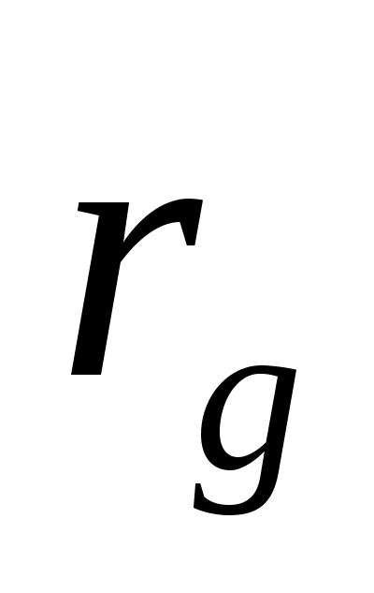 - динамический радиус колеса.

При малой скорости движения стабилизирующий момент незначителен и сильно возрастает при увеличении скорости.

Значения углов продольного наклона шкворней современных полноприводных автомобилей составляют 30...50 .

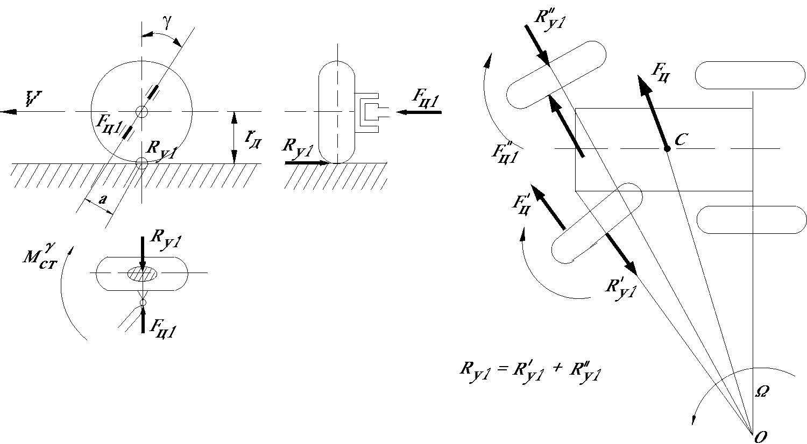

Рис. 9

На стабилизацию управляемых колес значительное влияние оказывает эластичность шин. Чем выше эластичность шин, тем больший стабилизирующий момент она вызывает.

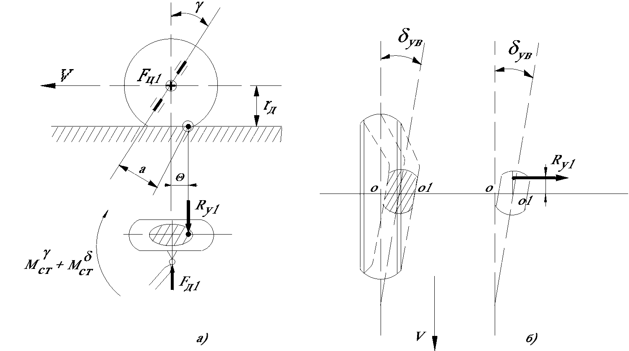

Рис.10

При исследовании бокового увода эластичного колеса было установлено, что при действии на него боковой силы точка приложения равнодействующей боковых реакций 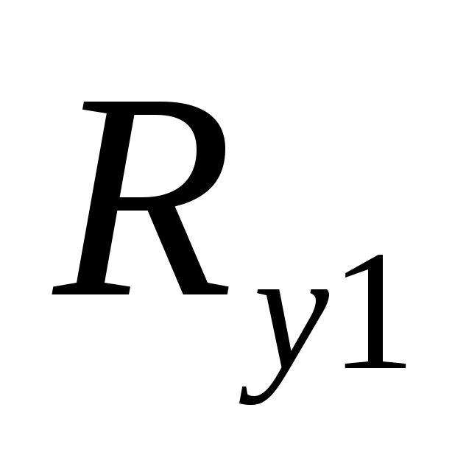 смещается назад на расстояние *e*. При этом, как видно из рис. 12а возрастает стабилизирующий момент, т.к. увеличивается плечо *а*′ силы .

Схема стабилизации управляемых колес за счет продольного наклона шкворня и эластичности шин

Суммарный стабилизирующий момент моста за счет продольного наклона шкворней и эластичности шин определяется из выражения:

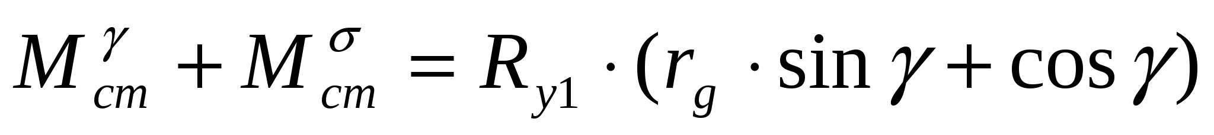(5)

Стабилизирующий момент за счет эластичности шин, как и момент, обусловленный наклоном шкворня в продольной плоскости, проявляется при высоких скоростях движения.

Таким образом, стабилизация управляемых колес обеспечивается за счет продольного и поперечного наклона шкворней и за счет эластичности шин.

Сохранению устойчивости прямолинейного движения также способствуют:

- развал и схождение управляемых колес;

- статическая и динамическая балансировка колес;

- согласование кинематики рулевого привода и подвески.

Если управляемые колеса при движении вращаются в вертикальных плоскостях, параллельных продольной оси автомобиля, то они испытывают наименьшее сопротивление качению, а, следовательно, и обуславливают минимальный расход топлива на преодоление этого сопротивления. Одновременно снижается и износ шин.

Однако, у некоторых автомобилей такого качения можно достигнуть лишь при наличии развала управляемых колес в вертикальной плоскости и их схождения в горизонтальной плоскости.

Угол развала управляемых колес - это угол между плоскостью вращения колеса и вертикальной плоскостью, параллельной продольной оси автомобиля.

Целесообразность установки управляемых колес с развалом диктуется следующим образом:

- при качении управляемого колеса на него действует сила сопротивления качения. Эта сила создает с плечом обкатки *в* момент сопротивления повороту. При наличии развала колес это плечо уменьшается и тем самым облегчает управление автомобилем. Для большинства автомобилей значение плеча обкатки находится в пределах 20 и 50 мм;

- колесо поджимается к внутреннему подшипнику ступицы, что предотвращает появление стуков и «виляние» колеса в случае увеличения зазоров в подшипниках ступицы;

- при износе подшипников шкворней и появлении в них зазоров исключается «обратный развал» колес.

Значение углов развала управляемых колес полноприводных автомобилей находится в пределах 00 45′...10 30′.Автомобиль КрАЗ - 260 имеет отрицательный угол развала ξ - 00 30′...-00 45′.

Управляемые колеса, установленные с развалом, стремятся катиться по расходящимся дугам окружностей. Но возможности катиться по расходящимся дугам они не имеют, т.к. связаны балкой моста и деталями рулевого привода. Если не принять каких - либо мер, управляемые колеса будут двигаться с боковым скольжением, что вызывает их быстрый износ.

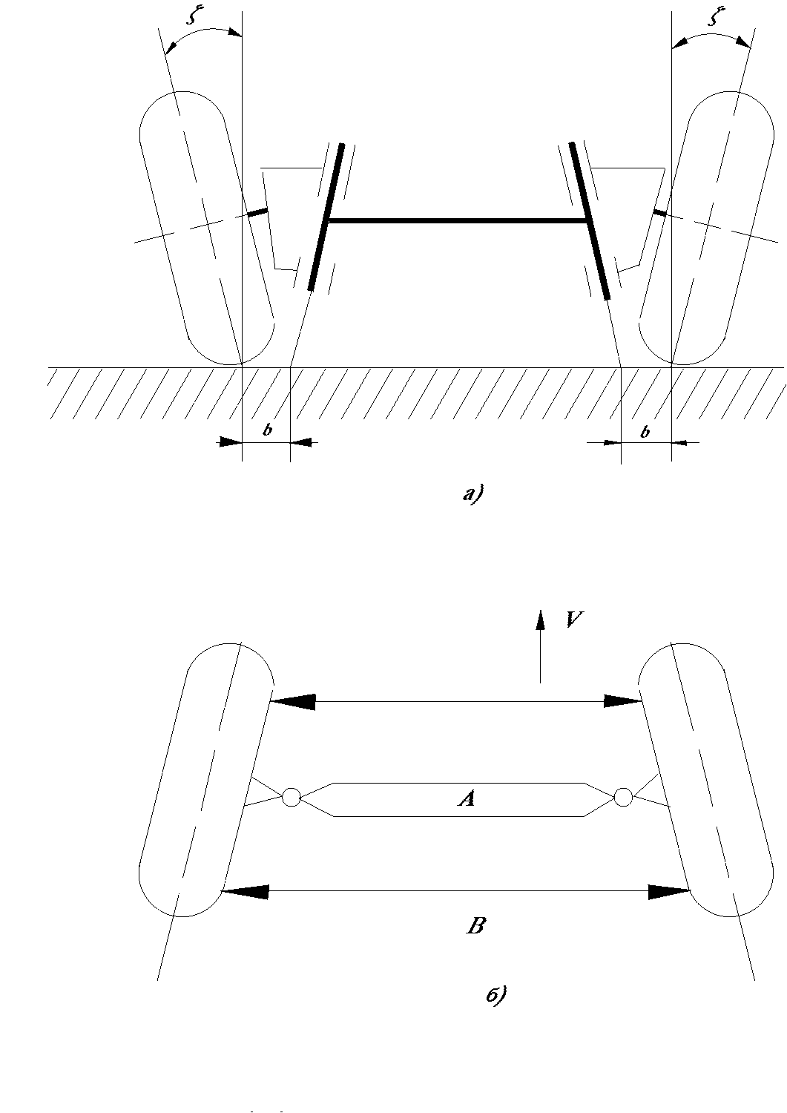

Рис. 11

Для устранения отрицательного действия развала управляемым колесам придается схождение в горизонтальной плоскости. В этом случае качение управляемых колес происходит без бокового скольжения.

**Контрольные вопросы**

1. Какими параметрами характеризуется управляемость автомобиля?

2. Виды устойчивости автомобиля.

3. Оценочные параметры устойчивости автомобиля.

4. Какие конструктивные элементы улучшают управляемость автомобиля?

**Рекомендации для самостоятельной работы**:

1. Содержание лекции распечатать для формирования сборника лекций.

2. Завести тетрадь для закрепления лекционного материала.

3. Ответить письменно на вопросы для закрепления, осмысления материала.

4. Выполнить сканирование или фотографирование ответов и выслать на адрес эл. почты rom-ave@mail.ru в течение 2-х дней.